

**期末项目设计报告**

|  |  |  |  |
| --- | --- | --- | --- |
| 题 目 | 基于Oracle的图书管理系统的数据库设计 | | |
| 课程 | Oracle数据库应用 | | |
| 学 院 | 计算机学院 | | |
| 专 业 | 软件工程 | 年级 | 2018级 |
| 学生姓名 | 赵辉 | 学号 | 201810414229 |
| 指导教师 | 赵卫东 | 职称 | 副教授 |

|  |  |  |  |
| --- | --- | --- | --- |
| **评分项** | **评分标准** | **满分** | **得分** |
| 文档整体 | 文档内容详实、规范，美观大方 | 10 |  |
| 表设计 | 表，表空间设计合理，数据合理 | 20 |  |
| 用户管理 | 权限及用户分配方案设计正确 | 10 |  |
| PL/SQL设计 | 存储过程和函数设计正确 | 25 |  |
| 备份方案 | 备份方案设计正确 | 25 |  |
| 容灾方案 | DataGuard设计正确 | 10 |  |
| **得分合计** | | |  |

2021 年 6 月 14 日

**图书管理系统**

# 引言

本系统主要分为2个角色，管理员与读者，管理员可以修改读者与书籍信息，读者可以借阅图书。

# 数据库设计

数据库中一共有两个表空间，分别为tspace1与tspace2；有两个角色，分别为role1与role2；有两个用户，分别为user1与user2；有6中表，分别是Booktype（图书类别表）、Book(图书信息表)、BookAdministrator(图书管理员信息表)、Reader(读者信息表)、BorrowRecord(借阅记录表)、BorrowCard(借阅卡表)。

1. 实体属性：

Booktype实体

属性的意思分别为id，name(类别)

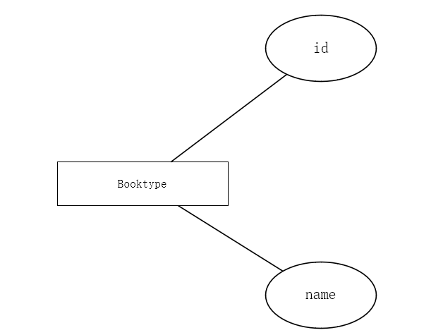

Book实体

属性分别为：ISBN（图书的isbn），tid(图书的类型)，name（书名），publish（出版社），author（作者），publishDate（出版日期），price（价格）

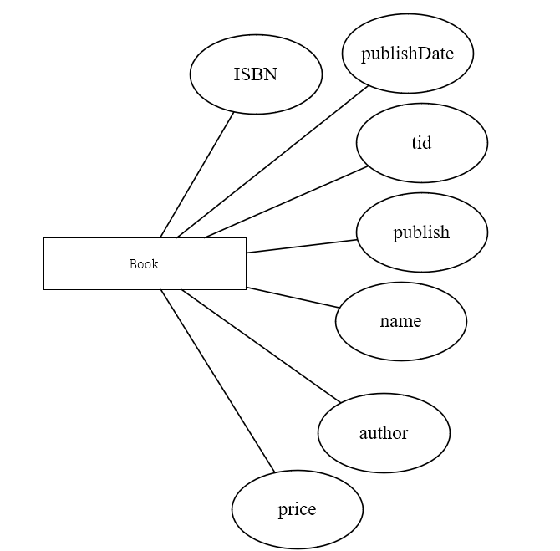

BookAdministrator实体

属性分别为：id，name（管理员姓名），phone（电话）

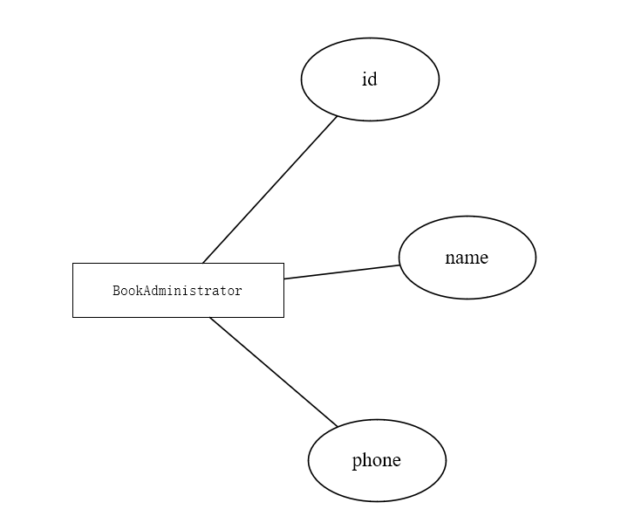

Reader实体

属性分别为：id，name（姓名），sex（读者性别），phone（读者电话号码），photo（读者照片）

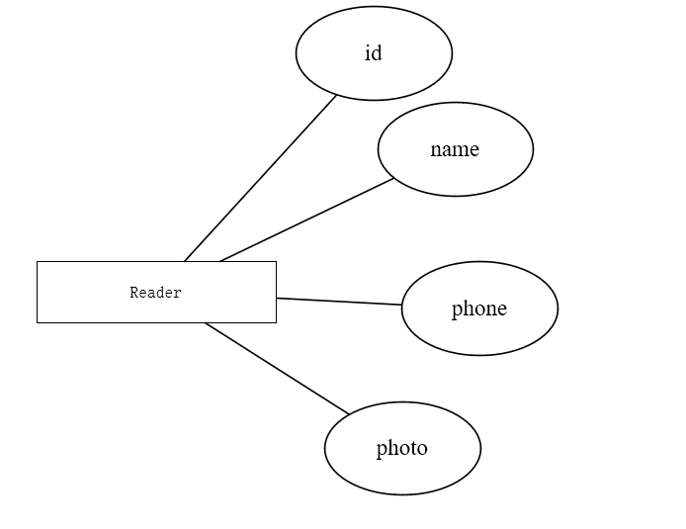

BorrowRecord实体

属性分别为：id，quantity number（最大可借数量），days number（最大借阅天数），borrowdate（借阅时间），dueDate（截止时间）

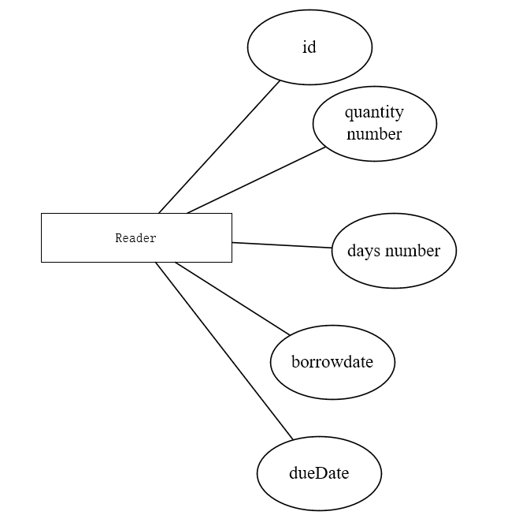

BorrowCard实体

属性为：id，rid（绑定读者id），brid（绑定书籍id）

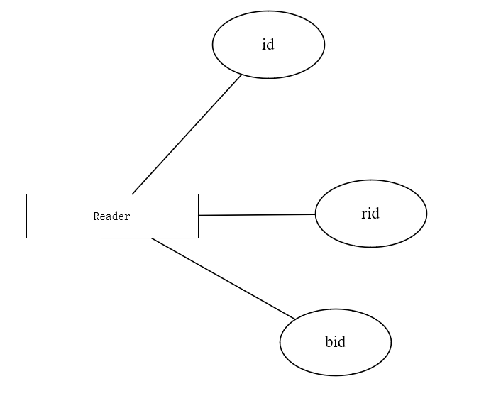

（2）简易E-R图

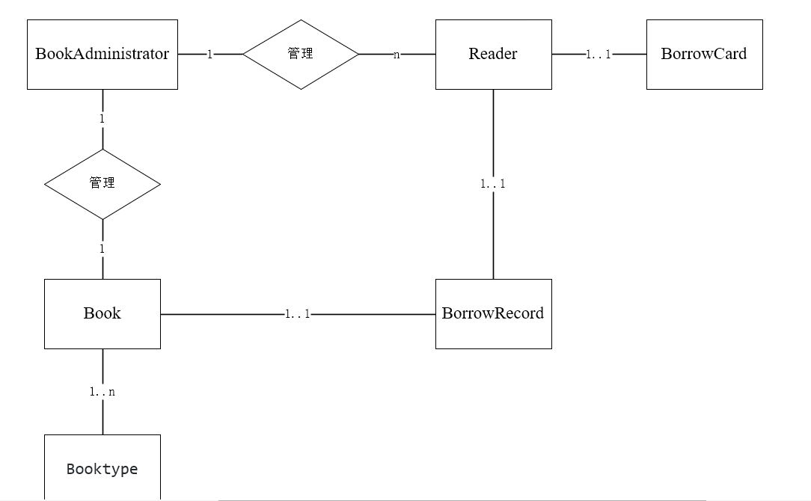

# 建表和数据添加

1. 建表

create table Booktype( --图书的类别

id number(6) primary key,

name varchar2(20) not null--图书类别名

);

create table Book( --图书

ISBN varchar(20) primary key,--图书的isbn是唯一的

tid number(6) references Booktype(id),--图书的类型

name varchar(100) not null,--书名

publish varchar(20),--出版社

author varchar(20),--作者

publishDate DATE,--出版日期

price number(6)--价格

);

create table BookAdministrator( --图书管理员

id varchar(20) primary key,

name varchar(20),--管理员名字

phone varchar(20)--电话号码

);

create table Reader( --读者

id varchar(20) primary key,

name varchar(20) not null,--读者姓名

sex varchar(20),--读者性别

phone varchar(20),--读者电话号码

photo varchar(20)--读者头像

);

create table BorrowRecord(--借阅记录

id number(6) primary key,

quantity number(6) default 10,--最大可借数量

days number(6) default 30,--最大借阅天数

borrowdate date,--借书日期

dueDate date --截止日期

);

create table BorrowCard(--借阅卡

id varchar2(20) primary key,

rid varchar2(20) references reader(id),--绑定读者id

brid number(6) references BorrowRecord(id)--借阅数

);

1. 插入数据

declare

v_name varchar(20);

vtel varchar(20);

visbn varchar(20);

vpublish varchar(20);

vauthor varchar(20);

vpublishDate date;

vprice number(6);

vsex VARCHAR(20);

vphoto varchar2(20);

vquantity number(6);

vdays number(6);

vborrowdate date;

vduedate date;

vrid VARCHAR(20);

vbrid NUMBER(6);

begin

delete from Booktype;

delete from Book;

delete from BookAdministrator;

delete from Reader;

delete from BorrowRecord;

delete from BorrowCard;

for i in 1..50000

loop

v_name := 'zhang' || i;

insert into Booktype(id,name) values (i,v_name);

visbn := 'isbn'||i;

v_name:='book'||i;

vpublish:='publish'||i;

vauthor:='author'||i;

vpublishDate:=to_date('2019-5-1','yyyy-mm-dd')+(i mod 60);

vprice:=i mod 120;

insert into Book(isbn,tid,name,publish,author,publishDate,price) values(visbn,i,v_name,vpublish,vauthor,vpublishDate,vprice);

v_name := 'admin'||i;

vtel := '156806353' || i;

insert into BookAdministrator(ID,name,phone) values (i,v_name,vtel);

v_name:='reader'||i;

vsex := '男';

vtel:='19960180' || i;

vphoto:='photo'||i;

insert into Reader(ID,name,sex,phone,photo) values (i,v_name,vsex,vtel,vphoto);

vquantity:=i mod 10;

vdays:=i mod 10;

vborrowdate:=to_date('2019-1-1','yyyy-mm-dd')+(i mod 60);

vduedate:=to_date('2019-2-1','yyyy-mm-dd')+(i mod 60);

insert into BorrowRecord(id,quantity,days,borrowdate,duedate) values(i,vquantity,vdays,vborrowdate,vduedate);

vrid := i;

vbrid := i;

insert into BorrowCard(id,rid,brid) values(i,vrid,vbrid);

IF I MOD 1000 =0 THEN

commit;

END IF;

end loop;

end;

/

# 相关配置

1. 创建表空间

-- 创建表空间1

CREATE TABLESPACE tspace1

DATAFILE D:\CollegeLearning\Oracle\oradata\tspace1.DBF'

SIZE 200M

AUTOEXTEND ON;

-- 创建表空间2

CREATE TABLESPACE tspace2

DATAFILE 'D:\CollegeLearning\Oracle\oradata\tspace2.DBF'

SIZE 200M

AUTOEXTEND ON;

1. 创建角色

create role role1;

create role role2;

1. 授予角色权限

grant connect,resource,dba,CREATE TABLE,CREATE VIEW to role1;

grant connect,resource to role2;

1. 创建用户

-- 创建用户user1

CREATE USER user1

IDENTIFIED BY 123

DEFAULT TABLESPACE tspace1

TEMPORARY TABLESPACE temp;

-- 创建用户user2

CREATE USER user2

IDENTIFIED BY 123

DEFAULT TABLESPACE tspace2

TEMPORARY TABLESPACE temp;

1. 给不同用户赋予不同的角色

grant role1 to user1;

grant role2 to user2;

1. 给user1授予 修改表空间权限

Grant unlimited tablespace to user1;

# PL/SQL设计

create or replace PACKAGE MyPack IS

-- 函数

FUNCTION Get_BookPrice(v_Book NUMBER) RETURN NUMBER;

-- 存储过程

PROCEDURE Get_READERS(V_SEX VARCHAR);

END MyPack;

/

FUNCTION Get_BookPrice(v_Book NUMBER) RETURN NUMBER

AS

N NUMBER(20,2);

BEGIN

SELECT COUNT(*) into N FROM BOOK B;

RETURN N;

END;

PROCEDURE Get_READERS(V_SEX VARCHAR)

AS

LEFTSPACE VARCHAR(2000);

begin

for v in

(SELECT ID,NAME,SEX,PHONE,PHOTO FROM READER WHERE V_SEX = SEX)

LOOP

DBMS_OUTPUT.PUT_LINE(NAME);

END LOOP;

END;

END MyPack;

/

# 手动备份

EXPORT/IMPORT是用来将ORACLE中数据移出/移入数据库。

　1、EXPORT将数据库中数据备份成一个二进制系统文件称为“导出转储文件”(EXPORT

DUMP FILE)，并将重新生成数据库写入文件中。

　　它有三种模式：

　　a。用户模式：导出用户所有对象以及对象中的数据；

　　b。表模式：导出用户所有表或者指定的表；

　　c。整个数据库：导出数据库中所有对象。

　　它的备份有三种类型：

　　a。完全型(COMPLETE EXPORT)：备份整个数据库；

　　b。 积累型(COMULATIVE ERPORT)：备份上一次积累型备份所改变的数据；

　　c。增量型(INCREAMENTAL EXPORT)：备份上一次备份后改变的数据。

​ 2、IMPORT导入：

　　导入的过程是导出的逆过程，这个命令先读取导出来的导出转储二进制文件，并运行文件

IMPORT命令执行的方法和EXPORT方案有关。

　　1、如果EXPORT所实施的是完全型方案(FULL)则在IMPORT时所有的数据对象，包括表空间

，数据文件，用户都会在导入时创建，但考虑到数据库中的物理布局，预先创建表空间和用户

　　2、如果EXPORT使用的是INCREMENTAL/CUMULATIVE方式，则需要预先设置好表空间、用户

一.备份命令：

　　　　1.cmd ： exp

　　 2.cmd ：用户名/密码@ip地址/数据库名 如: user1/123@192.168.96.1/orcl

　　　　3.回车：输入要输出的路径 如 D:\orcl.dmp

二.恢复复制

　　　　1.cmd ： imp

　　 2.cmd ：用户名/密码@ip地址/数据库名 如: user1/123@192.168.96.1/orcl 要

　　　 3.回车：输入文件的路径 如 D:\orcl.dmp